ЗАДАНИЯ
школьного этапа Всероссийской олимпиады
школьников по физике в 2019/2020 уч. году.
10 класс

Максимальное время выполнения заданий: 120 минут.
Максимальное количество набранных баллов: 50
Задача 1. При смешивании 100 литров воды и 100 литров спирта плотностью 0,8 г/см³ оказалось, что суммарный объем уменьшился на 5 процентов. Какова плотность полученного раствора?

Задача 2. Средняя скорость тела за 20 секунд движения составила 4 м/с. Средняя скорость этого
же тела за последние 4 секунды движения составила 10 м/с. Определите среднюю скорость
тела за первые 16 секунд движения.

Задача 3. В калориметре находится вода массой m_{в} = 0,16 кг и температурой t_{в} = 30 °C. Для того, чтобы охладить воду, из холодильника в стакан переложили лед массой m_{л} = 80 г. В холодильнике поддерживается температура t_{л} = –12 °C. Определите конечную температуру в калориметре. Удельная теплоёмкость воды C_{в} = 4200 Дж/(кг⋅°C), удельная теплоёмкость льда C_{л} = 2100 Дж/(кг⋅°C), удельная теплота плавления льда λ = 334 кДж/кг.

Задача 4. К клеммам приведённой на схеме электрической цепи приложено напряжение U = 9 В. Если к вольтметру, подключить параллельно резистор R, то показания вольтметра уменьшатся в 2 раза, а показания амперметра увеличатся в 2 раза. Какое напряжение показывал вольтметр до и после подключения резистора?
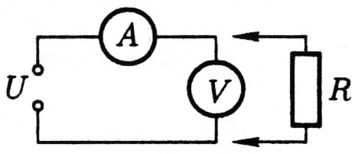

Задача 5. Два цилиндрических сосуда соединены перемычкой с клапаном, как показано на рисунке. Площадь сечения первого и второго цилиндров равны S₁=6 см² S₂=4 см². В начальный момент клапан закрыт, и вся жидкость находится в левом цилиндре. Гидростатическое давление в точке А равно Р₁=2 кПа. Каким станет гидростатическое давление Р₂ в точке А если открыть клапан? Во сколько раз изменится высота столба жидкости?

